

2022-06 RS



Cenovnik proizvoda

Stupa na snagu od 6.6.2022.

## Legenda

Proizvod sa dve gustine u jednoj ploči

Reakcija na požar



Slimpack

ROCKWOOL fabrike u kojima se proizvode materijali iz cenovnika:

IST - Potpićan, Istra, Hrvatska TAP - Tapolca, Mađarska

BOH - Bohumin, Češka DE - Nemačka

Klasifikacija proizvoda:

A-B – nema minimalne količine poručivanja

C 1,5t – minimalna količina poručivanja je 1,5 tona C 3t – minimalna količina poručivanja je 3 tone

C 6t – minimalna količina poručivanja je 6 tona

Oznake grupa proizvoda:

FRI – (flat roof insulation) izolacija ravnih krovova

ETICS – (external thermal insulation composite system) kontaktne fasade GBI – (general building insulation) unutrašnja izolacija

Sve cene u cenovniku su bez PDV-a.

Cene se odnose na isporuke robe na teritoriji Srbije u skladu sa DAP paritetom (isporučeno na naznačenoj destinaciji). Zadržavamo pravo izmene cenovnika bez prethodne najave ukoliko drugačije nije dogovoreno pismenim putem.

Ne snosimo odgovornost za pravopisne greške.

# SADRŽAJ

UNUTRAŠNJA IZOLACIJA

FASADE

GBI

AKUSTIČNI SISTEMI

Pregradni zidovi

Acoustic Acoustic Extra

9

9

VIŠENAMENSKI PROIZVODI

Pregradni zidovi, spušteni plafoni, potkrovlja

Multirock

Airrock ND Airrock 33 Alu

Airrock 35 Alu

10

10

11

11

ETICS

KONTAKTNE FASADE

Ploče sa dve gustine

Frontrock Pro Frontrock Max Plus Frontrock Extra

15

15

16

Standardne ploče

Frontrock RP-PT Frontrock S

16

16

PODOVI I PLAFONI

GBI

VENTILISANE FASADE

Ventirock Duo Fixrock 33 VF

Fixrock 35 VF

17

17

18

KROVOVI

GBI

PODOVI

Steprock - C

12

PLAFONI

Ceilingrock Plus

13

FRI

Ploče sa dve gustine

Hardrock 1000 Durock Extra Monrock Energy Plus Hardrock Energy Plus

20

20

21

21

Standardne ploče

Dachrock Roofrock 50 Plus

22

22

# Uslovi promena i otkazivanja porudžbina, uslovi istovara



Obaveštenje pre isporuke

Naknada

|  |  |  |
| --- | --- | --- |
| PROMENE PORUDŽBINA  (Promena datuma, adrese, proizvoda ili količine)*  Porudžbine mogu da se promene 4 radna dana pre isporuke bez dodatnih troškova. | Promene 4 radna dana pre isporuke |  |
| Promene 3 radna dana pre isporuke |  |
| Promene 2 radni dan pre isporuke |  |
| OTKAZIVANJE PORUDŽBINA | 4 radna dana pre isporuke |  |
| 3 radna dana pre isporuke |  |
| 2 radni dan pre isporuke |  |
| 1 radni dan pre isporuke |  |
| NAPLATA TROŠKOVA ZA DODATNA MESTA ISTOVARA | Za svaki km udaljenosti preko 70km između dva mesta isporuke |  |
| TROŠKOVI PRI ISTOVARU I ČEKANJE NA ISTOVAR  Maksimalno vreme čekanja za istovar je 2 sata; svaki dodatni sat čekanja naplaćuje se. | Svaki dodatni sat čekanja do 15h na potvrđeni datum istovara. |  |
| Ukoliko kamion nije istovaren na potvrđeni datum istovara do 15:00 sati, naplaćuju se troškovi počevši od 08:00 sati sledećeg dana. |  |
| Trošak odvajanja prikolice od kamiona naplaćuje se za isporuku unutar 50 km sa osiguranim parkingom za odvojenu prikolicu. |  |

*Za tačan iznos troška promene porudžbine, molimo Vas da se obratite Službi za kupce ili Vašem prodajnom predstavniku. Iznos troška zavisi o vrsti promene.

# Primena kamene vune

## Komparativna tablica svih proizvoda s aplikacijama

Proizvod sa dve gustine u jednoj ploč

AKUSTIČNI SISTEMI - Pregradni zidovi

Dostupne debljine (mm)*

Dostupne dimenzije (mm)

Stišljiv- ost CP (mm)

mt

σ (kPa)

Delami-

naciona čvrstoća

Tačkasto optereće- nje Fp (N)

10

σ (kPa)

Pritisna

čvrstoća

Otpor strujanju vazduha r (kPa·s/m2)

Deklarisana toplotna provodljivost λD (W/[mK])

Proizvod

i

Slimpack

Acoustic EXTRA 0,033 ≥ 25 1200 x 600 30 - 250



VIŠENAMENSKI PROIZVODI - Pregradni zidovi, spušteni plafoni, potkrovlja

|  |  |  |  |  |  |  |  |  |
| --- | --- | --- | --- | --- | --- | --- | --- | --- |
| Acoustic | 0,035 | ≥ 12 |  |  |  |  | 1200 x 600 | 30 - 250 |

|  |  |  |  |  |  |  |  |  |
| --- | --- | --- | --- | --- | --- | --- | --- | --- |
| KONTAKTNE |  | | | | | | | |
| Frontrock Pro | 0,034 |  | ≥ 10 |  | 7,5 |  | ** | 60 - 220 |

|  |  |  |  |  |  |  |  |  |
| --- | --- | --- | --- | --- | --- | --- | --- | --- |
| Multirock | 0,037 | ≥ 6 |  |  |  |  | 1200 x 600 | 40 - 200 |

|  |  |  |  |  |  |  |  |  |  |  |
| --- | --- | --- | --- | --- | --- | --- | --- | --- | --- | --- |
|  | | Airrock ND | 0,035 | ≥ 12 | |  |  |  | 1200 x 600 | 30 - 250 |
| Airrock 33 Alu | 0,033 |  | |  |  |  | 1200 x 600 | 40 - 180 |
| Airrock 35 Alu | 0,035 | FASADE | |  |  |  | 1200 x 600 | 40 - 180 |
|  |  |  |  |  |  |  |  |  |
|  |  |  |  |  |  |  |  |  |
|  |  |  |  |  |  |  |  |  |
|  |  |  |  |  |  |  |  |  |  |  |
|  |  |  |  |  |  |  |  |  |  |  |
|  |  | Frontrock Max Plus | 0,035 |  | ≥ 15 | ≥ 200 | 7,5 |  | ** | 50 - 240 |
|  |  | Frontrock Extra | 0,036 |  | ≥ 30 | ≥ 500 | 10 |  | 1000 x 600 | 50 - 200 |
|  |  | Frontrock RP-PT | 0,039 |  | ≥ 40 |  |  |  | 1000 x 600 | 30 - 50 |



|  |  |  |  |  |  |  |  |  |
| --- | --- | --- | --- | --- | --- | --- | --- | --- |
| Frontrock S | 0,037 |  | ≥ 30 |  |  |  | 1000 x 600 | 20 |
| VENTILISANE |  | | | | | | | |
| Ventirock Duo | 0,035 | ≥ 20 |  |  |  |  | 1200 x 600 | 60 - 180 |

|  |  |  |  |  |
| --- | --- | --- | --- | --- |
| Fixrock 33 VF | 0,033 | ≥ 25 | 1200 x 600 | 40 - 180 |
| Fixrock 35 VF | 0,035 | ≥ 12 | 1200 x 600 | 40 - 180 |

 Ceilingrock Plus 0,033 ≥ 25 1200 x 600 40 - 180

KROVOVI

PODOVI I PLAFONI

|  |  |  |  |  |  |  |  |  |
| --- | --- | --- | --- | --- | --- | --- | --- | --- |
| Steprock - C | 0,037 |  | ≥ 20 |  |  | ≤ 4 | 1200 x 600 | 30 - 50 |

|  |  |  |  |  |  |  |  |  |
| --- | --- | --- | --- | --- | --- | --- | --- | --- |
| Hardrock 1000 | 0,039 |  | ≥ 70 | ≥ 1000 | 15 |  | 2000 x 1200 | 50 - 160 |

|  |  |  |  |  |  |  |  |  |
| --- | --- | --- | --- | --- | --- | --- | --- | --- |
| Durock Extra | 0,038 |  | ≥ 70 | ≥ 750 | 15 |  | 2000 x 1200 | 50 - 160 |
| Monrock Energy Plus | 0,036 |  | ≥ 50 | ≥ 550 | 15 |  | 2000 x 1200 | 50 - 200 |
| Hardrock Energy Plus | 0,035 |  | ≥ 30 | ≥ 450 | 10 |  | 2400 x 600 | 50 - 200 |
| Dachrock | 0,040 |  | ≥ 70 | ≥ 600 | 15 |  | 2000 x 1200 | 40 - 160 |
| Roofrock 50 Plus | 0,037 |  | ≥ 50 | ≥ 500 | 15 |  | 2000 x 1200 | 50 - 180 |

* Za više informacija pogledajte naše web stranice na <http://www.rockwool.rs/proizvodi/>gde su dostupni tehnički listovi.

** Pogledati detalje u cenovniku

# Izjava o karakteristikama proizvoda (DoP)

Izjava o karakteristikama svih proizvoda koje proizvodi i formuliše ROCKWOOL Grupa, uključujući one kompanije ROCKWOOL Adriatic d.o.o., može se naći na [dop.rockwool.com](http://dop.rockwool.com/).

Posetite dop.rockwool.com za izjavu o karakteristikama proizvoda. Unesite kôd proizvoda (kao šta je CPR-DoP- ADR-054) ili naziv proizvoda (na primer, Frontrock Pro) i odaberite zemlju.



**Pretražite DoP (Izjavu o karakteristikama)**

**DoP broj (kao na proizvodu)**

**Naziv proizvoda**

Upišite DoP broj

Upišite naziv proizvoda

## Označavanje proizvoda:

Svaki od izolacionih materijala obeležen je ključem koji opisuje karakteristike proizvoda. Tumačenje ključa proizvoda prikazano je na primeru proizvoda Frontrock Max Plus.

MW-EN 13162 - T5 - DS(70,-) - DS(70,90) - CS(10)15 - TR7,5 - PL(5)200 - WS - WL(P) - MU1

1 2 3 4 5 6 7 8 9 10 11

1. Oznaka mineralne vune (MW = Mineral Wool)
2. Evropska norma
3. Razred tolerancije debljine
4. Dimenziona stabilnost pri temperaturi 70°C
5. Dimenziona stabilnost pri temperaturi 70°C i relativnoj vlažnosti vazduha 90%
6. Pritisna čvrstoća pri 10%-tnoj deformaciji
7. Delaminaciona čvrstoća
8. Tačkasto opterećenje pri 5 mm deformacije
9. Kratkotrajna vodoupojnost
10. Dugotrajna vodoupojnost
11. Koeficijent otpora prolaska vodene pare (paropropusnost)



Proizvodi od kamene vune s logotipom EUCEB sigurni su za upotrebu. Proizvodi koji nose logotip EUCEB nemaju kancerogene ili druge zdravstvene efekte, čak i ako se vlakna materijala udahnu ili progutaju.

EUCEB logotip može se koristiti na pakovanju proizvoda od kamene vune koje redovno sertifikuje EUCEB (Evropski odbor za sertifikovanje produkata od mineralne vune) svakih šest meseci.

ROCKWOOL proizvodi imaju EUCEB sertifikat.

# Informacije na etiketi

IZJAVA O KARAKTERISTIKAMA ROCKWOOL PROIZVODA

Od početka jula 2013. na snazi je uredba EU br. 305/2011 koja se odnosi na građevinske proizvode. Proizvodi obuhvaćeni ovom uredbom mogu da se stavljaju na tržište samo ako imaju oznaku CE.

Stavljanjem oznake na proizvod, proizvođač preuzima odgovornost za usklađenost proizvoda sa deklarisanim karakteristikama. Proizvođač može da stavi ovu oznaku na ambalažu proizvoda, pod uslovom da je proizvod prethodno ocenjen, da je sprovedena kontrola stabilnosti proizvoda i da je izdat DoP (Declaration of Performance), odnosno Izjava o karakteristikama.

2

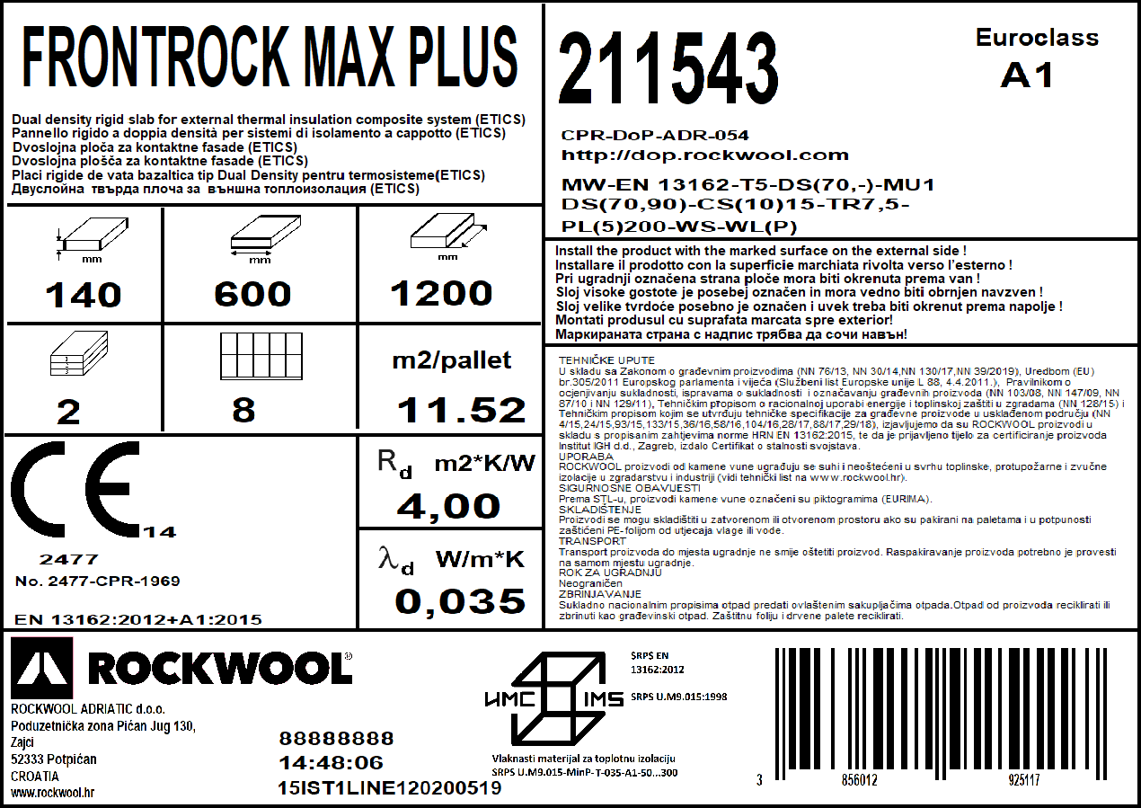

1

3

7

5

4

8

15

11

12

10

14

9

6

13

* 1. NAZIV PROIZVODA
  2. NAMERAVANA UPOTREBA
  3. JEDINSTVENI IDENTIFIKACIONI KÔD PROIZVODA
  4. WEB ADRESA NA KOJOJ SE NALAZI IZJAVA O KARAKTERISTIKAMA (DoP)
  5. REFERENTNI BROJ IZJAVE O KARAKTERISTIKAMA (DoP-a)
  6. BROJ SERTIFIKATA O STALNOSTI KARAKTERISTIKA
  7. RAZRED REAKCIJE NA POŽAR
  8. KLJUČ ZA OBELEŽAVANJE PREMA EN 13162
  9. DIMENZIJE PROIZVODA
  10. DEKLARISANA TOPLOTNA PROVODLJIVOST
  11. DEKLARISANI TOPLOTNI OTPOR
  12. IDENTIFIKACIONI BROJ PRIJAVLJENOG TELA
  13. ADRESA PROIZVOĐAČA
  14. OZNAKA IMS SERTIFIKAT
  15. POSEBNA NAPOMENA

ROCKWOOL Katalog proizvoda

8

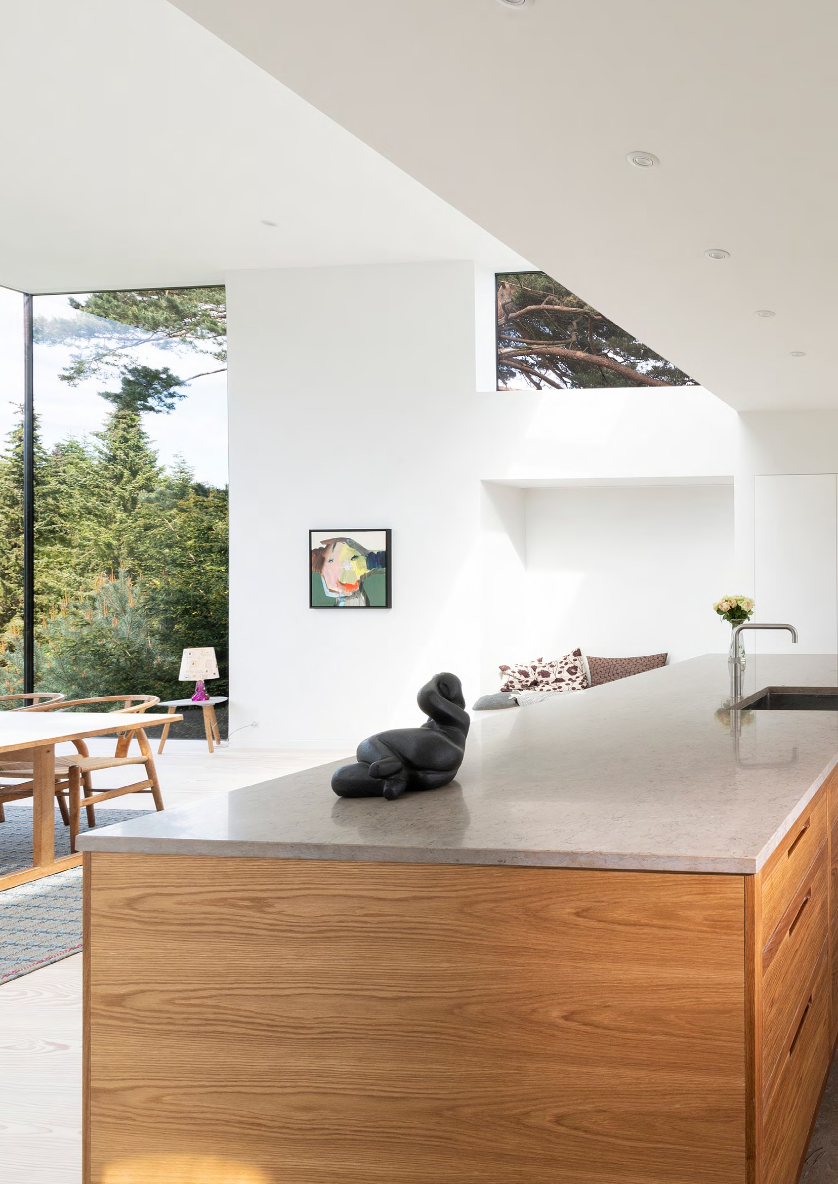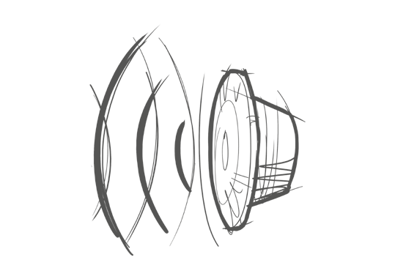

Unutrašnja izolacija

Akustični sistemi

Višenamenski proizvodi

Podovi i plafoni

# Akustični sistemi

## Pregradni zidovi

[Acoustic](https://www.rockwool.rs/pregled-svih-proizvoda/zidovi-sr/pregradni-zidovi-sr/acoustic/)

### Opis proizvoda

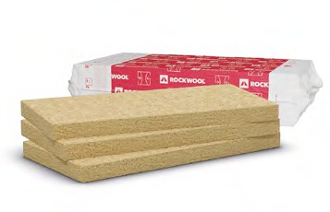

Nominalna gustina

40

kg/m3

Izolacione ploče kamene vune male gustine za toplotnu, zvučnu i protivpožarnu izolaciju.

Posebno prilagođene za zvučnu i toplotnu izolaciju pregradnih zidova i akustičnih sistema.

Dimenzije: 1200x600 mm

IST

GBI

* Nominalna gustina: 40 kg/m3
* Euroclass A1
* λ = 0,035 W/mK

D

|  |  |  |  |  |  |  |  |  |
| --- | --- | --- | --- | --- | --- | --- | --- | --- |
| Logistički podaci | | | | | | | | DAP SRB |
| Debljina (mm) | Šifra proizvoda | Razred isporuke (A,B,C) | kom/ pak | pak/ pal | m2/ pal | m2/ kamion | pal/ kamion | cena EUR/  m2 |

|  |  |  |  |  |  |  |  |  |  |
| --- | --- | --- | --- | --- | --- | --- | --- | --- | --- |
| 40 | 263956 | A | |  | 15 | 16 | 172,80 | 3.456,00 | 20 |
| 50 | 263981 | A | |  | 12 | 16 | 138,24 | 2.764,80 | 20 |  |
| 60 | 263984 | A | |  | 10 | 16 | 115,20 | 2.304,00 | 20 |  |
| 70 | 267471 | C 6t |  | 24 PAL | 8 | 16 | 92,16 | 1.843,20 | 20 |  |
| 80 | 263986 | B |  |  | 8 | 16 | 92,16 | 1.843,20 | 20 |  |
| 100 | 263987 | A | |  | 6 | 16 | 69,12 | 1.382,40 | 20 |  |
| 120 | 263989 | C 6t |  | 22 PAL | 5 | 16 | 57,60 | 1.152,00 | 20 |  |
| 140 | 263992 | C 6t |  | 24 PAL | 4 | 16 | 46,08 | 921,60 | 20 |  |
| 150 | 283135 | C 6t |  | 22 PAL | 4 | 16 | 46,08 | 921,60 | 20 |  |

|  |  |  |  |  |  |  |  |  |  |
| --- | --- | --- | --- | --- | --- | --- | --- | --- | --- |
| 160 | 263990 | C 6t | 21 PAL | 4 | 16 | 46,08 | 921,60 | 20 |  |

Palete dimenzije 1200x1200 mm, najveća visina 2520 mm.

## [Acoustic Extra](https://www.rockwool.rs/pregled-svih-proizvoda/zidovi-sr/pregradni-zidovi-sr/acoustic-extra/)

### Opis proizvoda

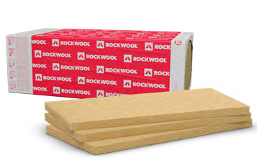

Nominalna gustina

70

kg/m3

Izolacione ploče kamene vune srednje gustine za toplotnu, zvučnu i protivpožarnu izolaciju.

Posebno prilagođene za zvučnu i toplotnu izolaciju pregradnih zidova i akustičnih sistema. Odlične karakteristike u pogledu apsorpcije zvuka.

Dimenzije: 1200x600 mm

IST

|  |  |  |  |  |  |  |  |  |
| --- | --- | --- | --- | --- | --- | --- | --- | --- |
| 40 | 265978 | A | 9 | 14 | 90,72 | 1.995,84 | 22 |  |

GBI

* Nominalna gustina: 70 kg/m3
* Euroclass A1
* λ = 0,033 W/mK

D

|  |  |  |  |  |  |  |  |  |
| --- | --- | --- | --- | --- | --- | --- | --- | --- |
| Logistički podaci | | | | | | | | DAP SRB |
| Debljina (mm) | Šifra proizvoda | Razred isporuke (A,B,C) | kom/ pak | pak/ pal | m2/ pal | m2/ kamion | pal/ kamion | cena EUR/  m2 |
| 30 | 265629 | B | 16 | 10 | 115,20 | 2.534,40 | 22 |  |
|  |  |  |  |  |  |  |  |  |
| 50 | 265980 | A | 10 | 10 | 72,00 | 1.584,00 | 22 |  |
|  |  |  |  |  |  |  |  |  |
| 70 | 265983 | B | 8 | 8 | 46,08 | 1.013,76 | 22 |  |
|  |  |  |  |  |  |  |  |  |
| 100 | 265989 | A | 4 | 12 | 34,56 | 760,32 | 22 |  |
|  |  |  |  |  |  |  |  |  |
| 140 | 265992 | B | 4 | 8 | 23,04 | 506,88 | 22 |  |

|  |  |  |  |  |  |  |  |  |  |
| --- | --- | --- | --- | --- | --- | --- | --- | --- | --- |
| 160 | 265993 | C 6t | 25 PAL | 3 | 10 | 21,60 | 475,20 | 22 |  |

Palete dimenzije 1200x1200 mm, najveća visina 2680 mm.

|  |  |  |  |  |  |  |  |  |
| --- | --- | --- | --- | --- | --- | --- | --- | --- |
| 60 | 265981 | A | 6 | 14 | 60,48 | 1.330,56 | 22 |  |

|  |  |  |  |  |  |  |  |  |
| --- | --- | --- | --- | --- | --- | --- | --- | --- |
| 80 | 265987 | A | 4 | 16 | 46,08 | 1.013,76 | 22 |  |

|  |  |  |  |  |  |  |  |  |
| --- | --- | --- | --- | --- | --- | --- | --- | --- |
| 120 | 265990 | B | 5 | 8 | 28,80 | 633,60 | 22 |  |

# Višenamenski proizvodi

## Pregradni zidovi, spušteni plafoni, potkrovlja

[Multirock](https://www.rockwool.rs/pregled-svih-proizvoda/zidovi-sr/pregradni-zidovi-sr/multirock/)

### Opis proizvoda



Nominalna gustina

30

kg/m3

Izolacione ploče kamene vune male gustine za toplotnu, zvučnu i protivpožarnu izolaciju.

Primena u lakim montažnim pregradnim zidovima od gipskartonskih ploča, izolaciji potkrovlja, spuštenim plafonima i oblozi zidova kod izolacije zidova sa unutrašnje strane.

Dimenzije: 1200x600 mm

IST

GBI

* Nominalna gustina: 30 kg/m3
* Euroclass A1
* λ = 0,037 W/mK

D

|  |  |  |  |  |  |  |  |  |
| --- | --- | --- | --- | --- | --- | --- | --- | --- |
| Logistički podaci | | | | | | | | DAP SRB |
| Debljina (mm) | Šifra proizvoda | Razred isporuke (A,B,C) | kom/ pak | pak/ pal | m2/ pal | m2/ kamion | pal/ kamion | cena EUR/  m2 |

A

|  |  |  |  |  |  |  |  |  |  |  |
| --- | --- | --- | --- | --- | --- | --- | --- | --- | --- | --- |
| 40 | 187213 | C 6t |  | 20 PAL | 18 | 20 | 259,20 | 5.184,00 | 20 |  |
| 50 | 178213 |  |  |  | 15 | 20 | 216,00 | 4.320,00 | 20 |  |
| 60 | 187215 | C 6t |  | 20 PAL | 12 | 20 | 172,80 | 3.456,00 | 20 |  |
| 80 | 180938 |  |  |  | 10 | 20 | 144,00 | 2.880,00 | 20 |  |
| 100 | 175004 |  |  |  | 8 | 20 | 115,20 | 2.304,00 | 20 |  |
| 120 | 162233 |  |  |  | 6 | 16 | 69,12 | 1.382,40 | 20 |  |
| 140 | 162242 | C 6t |  | 25 PAL | 5 | 16 | 57,60 | 1.152,00 | 20 |  |
| 150 | 218895 | C 6t |  | 19 PAL | 5 | 20 | 72,00 | 1.440,00 | 20 |  |
| 160 | 218892 | C 6t |  | 18 PAL | 5 | 20 | 72,00 | 1.440,00 | 20 |  |

B A B

|  |  |  |  |  |  |  |  |  |  |
| --- | --- | --- | --- | --- | --- | --- | --- | --- | --- |
| 200 | 192134 | C 6t | 18 PAL | 4 | 20 | 57,60 | 1.152,00 | 20 |  |

Palete dimenzije 1200x1200 mm, najveća visina 2520 mm.

## [Airrock ND](https://www.rockwool.rs/pregled-svih-proizvoda/zidovi-sr/pregradni-zidovi-sr/airrock-nd/)

### Opis proizvoda

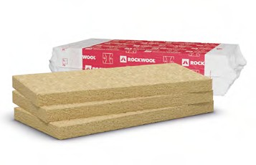

Nominalna gustina

50

kg/m3

Izolacione ploče kamene vune srednje gustine za toplotnu, zvučnu i protivpožarnu izolaciju. Primena u lakim montažnim pregradnim zidovima od gipskartonskih ploča, izolaciji potkrovlja, spuštenim plafonima i oblozi zidova kod izolacije zidova sa unutrašnje strane.

Dimenzije: 1200x600 mm

IST

GBI

* Nominalna gustina: 50 kg/m3
* Euroclass A1
* λ = 0,035 W/mK

D

|  |  |  |  |  |  |  |  |  |
| --- | --- | --- | --- | --- | --- | --- | --- | --- |
| Logistički podaci | | | | | | | | DAP SRB |
| Debljina (mm) | Šifra proizvoda | Razred isporuke (A,B,C) | kom/ pak | pak/ pal | m2/ pal | m2/ kamion | pal/ kamion | cena EUR/  m2 |

B B B B B

|  |  |  |  |  |  |  |  |  |  |  |
| --- | --- | --- | --- | --- | --- | --- | --- | --- | --- | --- |
| 30 | 264758 | C 6t |  | 20 PAL | 18 | 16 | 207,36 | 4.147,20 | 20 |  |
| 40 | 264795 |  |  |  | 15 | 16 | 172,80 | 3.456,00 | 20 |  |
| 50 | 264796 |  |  |  | 12 | 16 | 138,24 | 2.764,80 | 20 |  |
| 60 | 264798 |  |  |  | 10 | 16 | 115,20 | 2.304,00 | 20 |  |
| 80 | 264801 |  |  |  | 7 | 16 | 80,64 | 1.612,80 | 20 |  |
| 100 | 264803 |  |  |  | 6 | 16 | 69,12 | 1.382,40 | 20 |  |
| 120 | 265272 | C 6t |  | 18 PAL | 5 | 16 | 57,60 | 1.152,00 | 20 |  |
| 140 | 265223 | C 6t |  | 19 PAL | 4 | 16 | 69,12 | 1.382,40 | 20 |  |
| 150 | 265225 | C 6t |  | 18 PAL | 4 | 16 | 46,08 | 921,60 | 20 |  |

|  |  |  |  |  |  |  |  |  |  |
| --- | --- | --- | --- | --- | --- | --- | --- | --- | --- |
| 160 | 265224 | C 6t | 22 PAL | 3 | 16 | 34,56 | 691,20 | 20 |  |

Palete dimenzije 1200x1200 mm, najveća visina 2520 mm.

## [Airrock 33 Alu](https://www.rockwool.rs/pregled-svih-proizvoda/zidovi-sr/airrock-33-alu/)

### Opis proizvoda

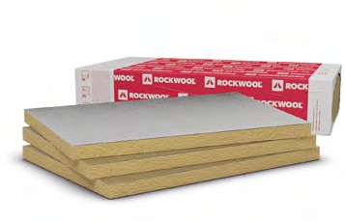

Nominalna gustina

70

kg/m3

Izolacione ploče kamene vune srednje gustine za protivpožarnu, zvučnu i toplotnu izolaciju. Ploče su jednostrano kaširane aluminijumskom folijom koja služi kao parna brana.

Dimenzije: 1200x600 mm

IST

GBI

* Nominalna gustina: 70 kg/m3
* Euroclass A1
* λ = 0,033 W/mK

D

|  |  |  |  |  |  |  |  |  |  |
| --- | --- | --- | --- | --- | --- | --- | --- | --- | --- |
| Logistički podaci | | | | | | | | | DAP SRB  cena EUR/ m2 |
| Debljina (mm) | Šifra proizvoda | Razred isporuke (A,B,C) | | kom/ pak | pak/ pal | m2/ pal | m2/ kamion | pal/ kamion |
| 40 | 280951 | C | 6 PAL | 5 | 12 | 43,20 | 1.900,80 | 44 |  |
| 50 | 280952 | C | 6 PAL | 6 | 8 | 34,56 | 1.520,64 | 44 |  |
| 60 | 280953 | C | 6 PAL | 5 | 8 | 28,80 | 1.267,20 | 44 |  |
| 70 | 280954 | C | 6 PAL | 4 | 8 | 23,04 | 1.013,76 | 44 |  |
| 80 | 280955 | C | 6 PAL | 3 | 10 | 21,60 | 950,40 | 44 |  |
| 100 | 280956 | C | 6 PAL | 3 | 8 | 17,28 | 760,32 | 44 |  |
| 120 | 280957 | C | 10 PAL | 2 | 10 | 14,40 | 633,60 | 44 |  |
| 140 | 280958 | C | 10 PAL | 2 | 8 | 11,52 | 506,88 | 44 |  |
| 150 | 304944 | C | 10 PAL | 2 | 8 | 11,52 | 506,88 | 44 |  |
| 160 | 280959 | C | 10 PAL | 2 | 6 | 8,64 | 380,16 | 44 |  |
| 180 | 280960 | C | 10 PAL | 2 | 6 | 8,64 | 380,16 | 44 |  |

Palete dimenzije 1200x1200 mm, najveća visina 1320 mm.

## [Airrock 35 Alu](https://www.rockwool.rs/pregled-svih-proizvoda/zidovi-sr/airrock-35-alu/)

### Opis proizvoda

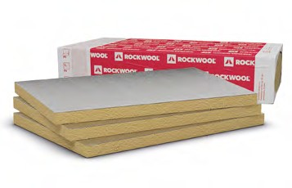

Nominalna gustina

50

kg/m3

Izolacione ploče kamene vune srednje gustine za protivpožarnu, zvučnu i toplotnu izolaciju. Ploče su jednostrano kaširane aluminijumskom folijom koja služi kao parna brana.

Dimenzije: 1200x600 mm

IST

GBI

* Nominalna gustina: 50 kg/m3
* Euroclass A1
* λ = 0,035 W/mK

D

|  |  |  |  |  |  |  |  |  |  |
| --- | --- | --- | --- | --- | --- | --- | --- | --- | --- |
| Logistički podaci | | | | | | | | | DAP SRB  cena EUR/ m2 |
| Debljina (mm) | Šifra proizvoda | Razred isporuke (A,B,C) | | kom/ pak | pak/ pal | m2/ pal | m2/ kamion | pal/ kamion |
| 40 | 280972 | C | 6 PAL | 5 | 12 | 43,20 | 1.900,80 | 44 |  |
| 50 | 280973 | C | 6 PAL | 6 | 8 | 34,56 | 1.520,64 | 44 |  |
| 60 | 280974 | C | 6 PAL | 5 | 8 | 28,80 | 1.267,20 | 44 |  |
| 70 | 280975 | C | 6 PAL | 4 | 8 | 23,04 | 1.013,76 | 44 |  |
| 80 | 280976 | C | 6 PAL | 3 | 10 | 21,60 | 950,40 | 44 |  |
| 100 | 280977 | C | 6 PAL | 3 | 8 | 17,28 | 760,32 | 44 |  |
| 120 | 280978 | C | 10 PAL | 2 | 10 | 14,40 | 633,60 | 44 |  |
| 140 | 280979 | C | 10 PAL | 2 | 8 | 11,52 | 506,88 | 44 |  |
| 150 | 280980 | C | 10 PAL | 2 | 8 | 11,52 | 506,88 | 44 |  |
| 160 | 280981 | C | 10 PAL | 2 | 6 | 8,64 | 380,16 | 44 |  |
| 180 | 280982 | C | 10 PAL | 2 | 6 | 8,64 | 380,16 | 44 |  |

Palete dimenzije 1200x1200 mm, najveća visina 1320 mm.

# Podovi

## Mokra i suva košuljica

[Steprock - C](https://www.rockwool.rs/pregled-svih-proizvoda/podovi-i-plafoni/podovi/steprock-c/)

### Opis proizvoda

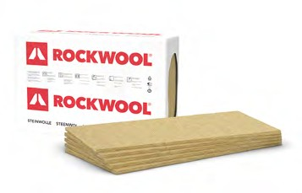

Razred stišljivosti

CP4

Izolacione ploče kamene vune velike gustine za protivpožarnu, zvučnu i toplotnu izolaciju. Koriste se za izolaciju u sistemima “plivajućih” podova ispod cementnih košuljica.

GBI

* Nominalna gustina: 120 kg/m3
* Stišljivost: ≤ 4 mm
* Euroclass A1
* λ = 0,037 W/mK

D

Dimenzije: 1200x600 mm

IST

|  |  |  |  |  |  |  |  |  |
| --- | --- | --- | --- | --- | --- | --- | --- | --- |
| Logistički podaci | | | | | | | | DAP SRB  cena EUR/ m2 |
| Debljina (mm) | Šifra proizvoda | Razred isporuke (A,B,C) | kom/ pak | pak/ pal | m2/ pal | m2/ kamion | pal/ kamion |
| 30 | 41868 | B | 8 | 40 | 230,40 | 2.534,40 | 11 |  |
| 50 | 41872 | B | 6 | 32 | 138,24 | 1.520,64 | 11 |  |

Palete dimenzije 2400x1200 mm, najveća visina 2505 mm.

Dimenzije: 1000x600 mm

TAP

IST

|  |  |  |  |  |  |  |  |  |
| --- | --- | --- | --- | --- | --- | --- | --- | --- |
| Logistički podaci | | | | | | | | DAP SRB  cena EUR/ m2 |
| Debljina (mm) | Šifra proizvoda | Razred isporuke (A,B,C) | kom/ pak | pak/ pal | m2/ pal | m2/ kamion | pal/ kamion |
| 20 | 112401 | B | 12 | 20 | 144,00 | 3.744,00 | 26 |  |

Palete dimenzije 2000x1200 mm, najveća visina 1330 mm.

# Plafoni

## Plafoni negrejanih prostora

[Ceilingrock Plus](https://www.rockwool.rs/pregled-svih-proizvoda/podovi-i-plafoni/plafoni/ceilingrock-plus/)

### Opis proizvoda

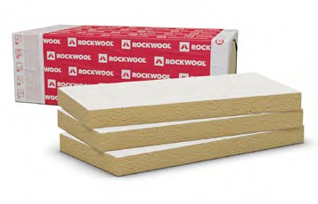

Nominalna gustina

70

kg/m3

Izolacione ploče kamene vune srednje gustine za protivpožarnu, zvučnu i toplotnu izolaciju negrejanih prostora (garaže, podrumi i sl.).

Ploče su jednostrano kaširane belim staklenim voalom.

Dimenzije: 1200x600 mm

IST

GBI

* Nominalna gustina: 70 kg/m3
* Euroclass A1
* λ = 0,033 W/mK

D

|  |  |  |  |  |  |  |  |  |  |
| --- | --- | --- | --- | --- | --- | --- | --- | --- | --- |
| Logistički podaci | | | | | | | | | DAP SRB  cena EUR/ m2 |
| Debljina (mm) | Šifra proizvoda | Razred isporuke (A,B,C) | | kom/ pak | pak/ pal | m2/ pal | m2/ kamion | pal/ kamion |
| 40 | 281004 | C | 6 PAL | 5 | 12 | 43,20 | 1.900,80 | 44 |  |
| 50 | 281005 | C | 6 PAL | 6 | 8 | 34,56 | 1.520,64 | 44 |  |
| 60 | 281006 | C | 6 PAL | 5 | 8 | 28,80 | 1.267,20 | 44 |  |
| 70 | 281007 | C | 6 PAL | 4 | 8 | 23,04 | 1.013,76 | 44 |  |
| 80 | 281008 | C | 6 PAL | 3 | 10 | 21,60 | 950,40 | 44 |  |
| 100 | 281009 | C | 6 PAL | 3 | 8 | 17,28 | 760,32 | 44 |  |
| 120 | 281010 | C | 10 PAL | 2 | 10 | 14,40 | 633,60 | 44 |  |
| 140 | 281011 | C | 10 PAL | 2 | 8 | 11,52 | 506,88 | 44 |  |
| 150 | 294275 | C | 10 PAL | 2 | 6 | 8,64 | 380,16 | 44 |  |
| 160 | 281012 | C | 10 PAL | 2 | 6 | 8,64 | 380,16 | 44 |  |
| 180 | 281013 | C | 10 PAL | 2 | 6 | 8,64 | 380,16 | 44 |  |

Palete dimenzije 1200x1200 mm, najveća visina 1320 mm.

ROCKWOOL Katalog proizvoda

14

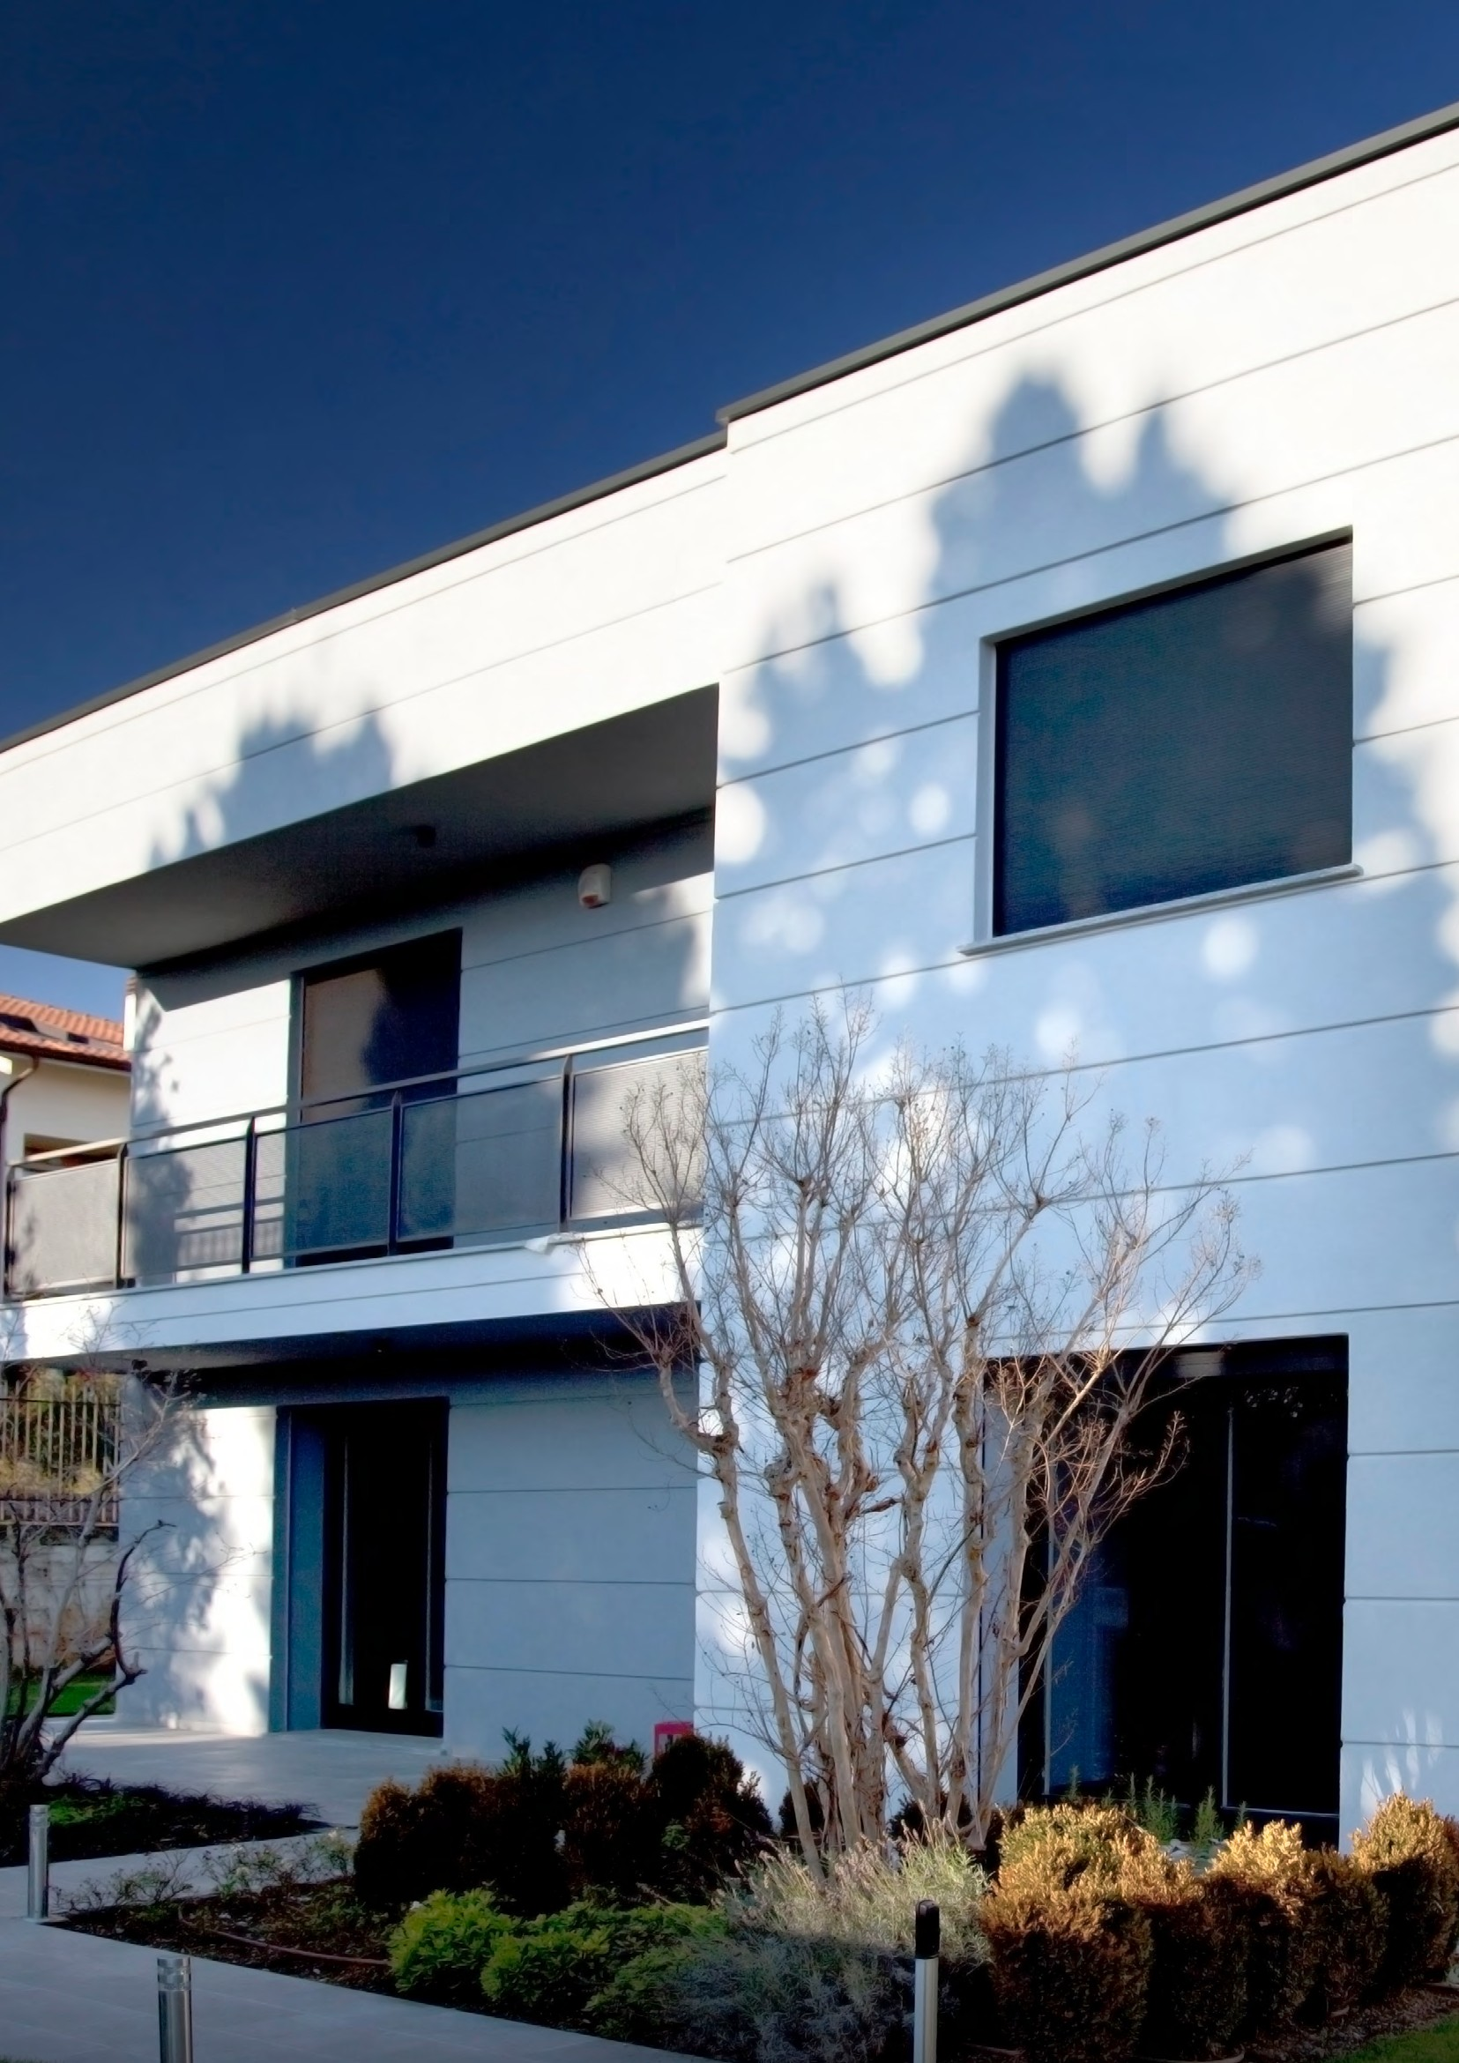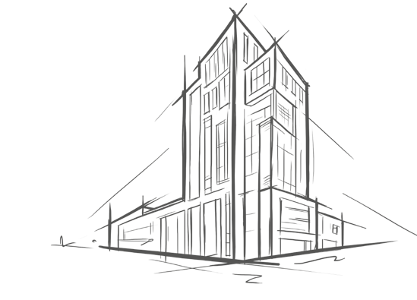

Fasade

ETICS -

kontaktne fasade

Ventilisane fasade

# Kontaktne fasade ETICS

## Ploče sa dve gustine i standardne ploče

[Frontrock Pro](https://www.rockwool.rs/pregled-svih-proizvoda/fasade-sr/kontaktne-fasade-sr/frontrock-pro/)

### Opis proizvoda

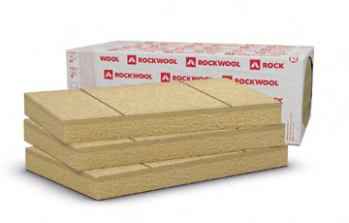

Dve gustine u

jednoj ploči

DD

Izolacione ploče kamene vune sa dve gustine u jednoj ploči za protivpožarnu, zvučnu i toplotnu izolaciju u sistemu kontaktne fasade (ETICS).

Koriste se za izolaciju porodičnih kuća i nižih objekata.

Dimenzije: 1200x600 mm (*1000x600 mm)

IST

ETICS

* Gustina: 110/75 kg/m3
* Euroclass A1
* λ = 0,034 W/mK

D

|  |  |  |  |  |  |  |  |  |
| --- | --- | --- | --- | --- | --- | --- | --- | --- |
| Logistički podaci | | | | | | | | DAP SRB |
| Debljina (mm) | Šifra proizvoda | Razred isporuke (A,B,C) | kom/ pak | pak/ pal | m2/ pal | m2/ kamion | pal/ kamion | cena EUR/  m2 |

|  |  |  |  |  |  |  |  |  |  |
| --- | --- | --- | --- | --- | --- | --- | --- | --- | --- |
| 60 | 290953 | B |  | 5 | 8 | 28,80 | 1.267,20 | 44 |  |
| 80 | 290963 | B |  | 5 | 6 | 21,60 | 950,40 | 44 |  |
| 100 | 290951 | B |  | 4 | 6 | 17,28 | 760,32 | 44 |  |
| 120** | 323591 | B |  | 2 | 20 | 28,80 | 633,60 | 22 |  |
| 140** | 323585 | B |  | 2 | 16 | 23,04 | 506,88 | 22 |  |
| 150 | 293341 | C 6t | 44 PAL | 2 | 8 | 11,52 | 506,88 | 44 |  |
| 160** | 323599 | B |  | 2 | 16 | 23,04 | 506,88 | 22 |  |
| 180 | 290968 | B |  | 2 | 6 | 8,64 | 380,16 | 44 |  |
| 200 | 290975 | B |  | 2 | 6 | 8,64 | 380,16 | 44 |  |

|  |  |  |  |  |  |  |  |  |  |
| --- | --- | --- | --- | --- | --- | --- | --- | --- | --- |
| 220* | 291303 | C 6t | 25 PAL | 2 | 12 | 14,40 | 374,40 | 26 |  |

Palete dimenzije 1200x1200 mm *(2000x1200 mm) **(2400x1200 mm), najveća visina 1320 mm *(1425 mm) **(1385 mm)

## [Frontrock Max Plus](https://www.rockwool.rs/pregled-svih-proizvoda/fasade-sr/kontaktne-fasade-sr/frontrock-max-plus/)

### Opis proizvoda

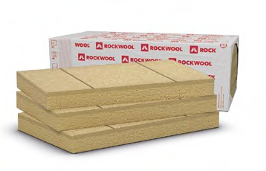

Dve gustine u

jednoj ploči

DD

Izolacione ploče kamene vune sa dve gustine u jednoj ploči za protivpožarnu, zvučnu i toplotnu izolaciju u sistemu kontaktne fasade (ETICS). Koriste se za izolaciju svih tipova gradnje.

Dimenzije: 1200x600 mm (*1000x600 mm)

IST

ETICS

* Gustina: 120/70 kg/m3
* Euroclass A1
* λ = 0,035 W/mK

D

|  |  |  |  |  |  |  |  |  |  |
| --- | --- | --- | --- | --- | --- | --- | --- | --- | --- |
| Logistički podaci | | | | | | | | | DAP SRB  cena EUR/ m2 |
| Debljina (mm) | Šifra proizvoda | Razred isporuke (A,B,C) | | kom/ pak | pak/ pal | m2/ pal | m2/ kamion | pal/ kamion |
| 50 | 219927 |  | A | 5 | 10 | 36,00 | 1.584,00 | 44 |  |
| 60 | 219929 | B | | 5 | 8 | 28,80 | 1.267,20 | 44 |  |
| 80 | 211273 |  | A | 5 | 6 | 21,60 | 950,40 | 44 |  |
| 100 | 205737 | A | | 4 | 6 | 17,28 | 760,32 | 44 |  |
| 120** | 322225 |  | A | 2 | 20 | 28,80 | 633,60 | 22 |  |
| 140** | 322230 | A | | 2 | 16 | 23,04 | 506,88 | 22 |  |
| 150 | 211539 |  | A | 2 | 8 | 11,52 | 506,88 | 44 |  |
| 160** | 322220 | A | | 2 | 16 | 23,04 | 506,88 | 22 |  |
| 180 | 212311 |  | B | 2 | 6 | 8,64 | 380,16 | 44 |  |
| 200 | 217447 | A | | 2 | 6 | 8,64 | 380,16 | 44 |  |
| 240* | 219932 | C 6t | 36 PAL | 2 | 8 | 9,60 | 249,60 | 26 |  |

Palete dimenzije 1200x1200 mm *(2000x1200 mm) **(2400x1200 mm), najveća visina 1370 mm *(1425 mm) **(1385 mm)

## [Frontrock Extra](https://www.rockwool.rs/pregled-svih-proizvoda/fasade-sr/kontaktne-fasade-sr/frontrock-extra/)

### Opis proizvoda

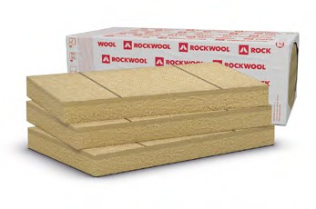

Dve gustine u

jednoj ploči

DD

Izolacione ploče kamene vune sa dve gustine u jednoj ploči za protivpožarnu, zvučnu i toplotnu izolaciju u sistemu kontaktne fasade (ETICS).

Koriste se za izolaciju kod povećanih zahteva u pogledu mehaničke otpornosti.

Dimenzije: 1000x600 mm

IST

ETICS

* Gustina: 190/90 kg/m3
* Euroclass A1
* λ = 0,036 W/mK

D

|  |  |  |  |  |  |  |  |  |
| --- | --- | --- | --- | --- | --- | --- | --- | --- |
| Logistički podaci | | | | | | | | DAP SRB |
| Debljina (mm) | Šifra proizvoda | Razred isporuke (A,B,C) | kom/ pak | pak/ pal | m2/ pal | m2/ kamion | pal/ kamion | cena EUR/  m2 |

|  |  |  |  |  |  |  |  |  |  |  |
| --- | --- | --- | --- | --- | --- | --- | --- | --- | --- | --- |
| 50 | 292923 | C 6t |  | 31 PAL | 5 | 10 | 30,00 | 1.560,00 | 52 |  |
| 60 | 225393 | C 6t |  | 34 PAL | 5 | 8 | 24,00 | 1.248,00 | 52 |  |
| 80 | 225395 | C 6t |  | 34 PAL | 4 | 8 | 19,20 | 998,40 | 52 |  |
| 100 | 225404 | B |  |  | 4 | 6 | 14,40 | 748,80 | 52 |  |
| 120 | 225406 | B |  |  | 2 | 10 | 12,00 | 624,00 | 52 |  |
| 140 | 225419 | C 6t |  | 39 PAL | 3 | 6 | 10,80 | 561,60 | 52 |  |
| 150 | 294733 | C 6t |  | 41 PAL | 2 | 8 | 9,60 | 499,20 | 52 |  |
| 160 | 225409 | C 6t |  | 39 PAL | 2 | 8 | 9,60 | 499,20 | 52 |  |
| 180 | 225411 | C 6t |  | 46 PAL | 2 | 6 | 7,20 | 374,40 | 52 |  |

|  |  |  |  |  |  |  |  |  |  |
| --- | --- | --- | --- | --- | --- | --- | --- | --- | --- |
| 200 | 225421 | C 6t | 42 PAL | 2 | 6 | 7,20 | 374,40 | 52 |  |

Palete dimenzije 1200x1000 mm, najveća visina 1400 mm.

## [Frontrock RP-PT](https://www.rockwool.rs/pregled-svih-proizvoda/fasade-sr/frontrock-rppt/)

### Opis proizvoda

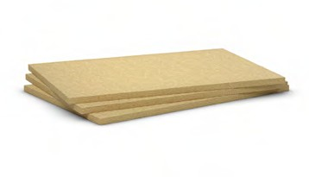

Nominalna gustina

140

kg/m3

Izolacione ploče kamene vune za protivpožarnu, zvučnu i toplotnu izolaciju u sistemu kontaktne fasade (ETICS). Koriste se za izolaciju špaleta prozora i vrata.

Dimenzije: 1000x600 mm

ETICS

### IST

* Nominalna gustina: 140 kg/m3
* Euroclass A1
* λ = 0,039 W/mK

D

|  |  |  |  |  |  |  |  |  |  |
| --- | --- | --- | --- | --- | --- | --- | --- | --- | --- |
| Logistički podaci | | | | | | | | | DAP SRB  cena EUR/ m2 |
| Debljina (mm) | Šifra proizvoda | Razred isporuke (A,B,C) | | kom/ pak | pak/ pal | m2/ pal | m2/ kamion | pal/ kamion |
| 30 | 192950 |  | B | 8 | 10 | 48,00 | 2.496,00 | 52 |  |
| 40 | 266533 | B | | 5 | 12 | 36,00 | 1.872,00 | 52 |  |
| 50* | 266512 | C 6t | 35 PAL | 6 | 8 | 28,80 | 1.497,60 | 52 |  |

Palete dimenzije 1200x1000 mm, najveća visina 1320 mm. *Nominalna gustina 120 kg/m3

## [Frontrock S](https://www.rockwool.rs/pregled-svih-proizvoda/fasade-sr/frontrock-s/)

### Opis proizvoda

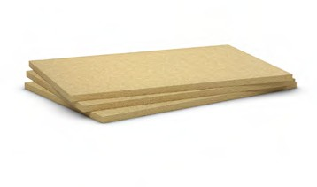

Nominalna gustina

110

kg/m3

Izolacione ploče kamene vune za protivpožarnu, zvučnu i toplotnu izolaciju u sistemu kontaktne fasade (ETICS). Koriste se za izolaciju špaleta prozora i vrata.

Dimenzije: 1000x600 mm

IST

ETICS

### TAP

* Nominalna gustina: 110 kg/m3
* Euroclass A1
* λ = 0,037 W/mK

D

|  |  |  |  |  |  |  |  |  |
| --- | --- | --- | --- | --- | --- | --- | --- | --- |
| Logistički podaci | | | | | | | | DAP SRB  cena EUR/ m2 |
| Debljina (mm) | Šifra proizvoda | Razred isporuke (A,B,C) | kom/ pak | pak/ pal | m2/ pal | m2/ kamion | pal/ kamion |
| 20 | 232040 | A | 8 | 28 | 134,40 | 3.494,40 | 26 |  |

Palete dimenzije 2000x1200 mm, najveća visina 1250 mm.

# Ventilisane fasade

## Ploče sa dve gustine i standardne ploče s voalom

[Ventirock Duo](https://www.rockwool.rs/pregled-svih-proizvoda/fasade-sr/ventilisane-fasade-sr/ventirock-duo/)

### Opis proizvoda



Dve gustine u

jednoj ploči

DD

Izolacione ploče kamene vune sa dve gustine u jednoj ploči za protivpožarnu, zvučnu i toplotnu izolaciju u sistemu ventilisanih fasada. Zbog velike gustine spoljašnjeg sloja nije potrebna upotreba folije.

Dimenzije: 1200x600 mm

IST

GBI

* Gustina: 115/40 kg/m3
* Euroclass A1
* λ = 0,035 W/mK

D



|  |  |  |  |  |  |  |  |  |
| --- | --- | --- | --- | --- | --- | --- | --- | --- |
| Logistički podaci | | | | | | | | DAP SRB |
| Debljina (mm) | Šifra proizvoda | Razred isporuke (A,B,C) | kom/ pak | pak/ pal | m2/ pal | m2/ kamion | pal/ kamion | cena EUR/  m2 |

B B B B

|  |  |  |  |  |  |  |  |  |  |  |
| --- | --- | --- | --- | --- | --- | --- | --- | --- | --- | --- |
| 60 | 265522 |  |  |  | 8 | 10 | 57,60 | 1.267,20 | 22 |  |
| 80 | 265521 |  |  |  | 6 | 10 | 43,20 | 950,40 | 22 |  |
| 100 | 265519 |  |  |  | 6 | 8 | 34,56 | 760,32 | 22 |  |
| 120 | 265518 |  |  |  | 5 | 8 | 28,80 | 633,60 | 22 |  |
| 140 | 265517 | C 6t |  | 39 PAL | 4 | 8 | 23,04 | 506,88 | 22 |  |
| 150 | 304451 | C 6t |  | 37 PAL | 4 | 8 | 23,04 | 506,88 | 22 |  |
| 160 | 265516 | C 6t |  | 37 PAL | 3 | 10 | 21,60 | 475,20 | 22 |  |

|  |  |  |  |  |  |  |  |  |  |
| --- | --- | --- | --- | --- | --- | --- | --- | --- | --- |
| 180 | 265514 | C 6t | 42 PAL | 3 | 8 | 17,28 | 380,16 | 22 |  |

Palete dimenzije 1200x1200 mm, najveća visina 2520 mm.

## [Fixrock 33 VF](https://www.rockwool.rs/pregled-svih-proizvoda/fasade-sr/ventilisane-fasade-sr/fixrock-33-vf/)

### Opis proizvoda

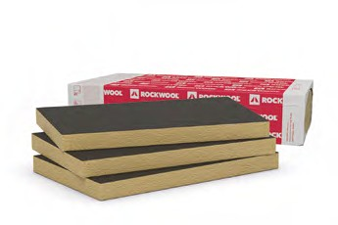

Nominalna gustina

70

kg/m3

Izolacione ploče kamene vune srednje gustine za protivpožarnu, zvučnu i toplotnu izolaciju u sistemu ventilisanih fasada. Ploče su jednostrano kaširane s crnim staklenim voalom.

Dimenzije: 1200x600 mm

IST

GBI

* Nominalna gustina: 70 kg/m3
* Euroclass A1
* λ = 0,033 W/mK

D

|  |  |  |  |  |  |  |  |  |  |
| --- | --- | --- | --- | --- | --- | --- | --- | --- | --- |
| Logistički podaci | | | | | | | | | DAP SRB  cena EUR/ m2 |
| Debljina (mm) | Šifra proizvoda | Razred isporuke (A,B,C) | | kom/ pak | pak/ pal | m2/ pal | m2/ kamion | pal/ kamion |
| 40 | 280983 | C | 6 PAL | 5 | 12 | 43,20 | 1.900,80 | 44 |  |
| 50 | 280984 | C | 6 PAL | 6 | 8 | 34,56 | 1.520,64 | 44 |  |
| 60 | 280985 | C | 6 PAL | 5 | 8 | 28,80 | 1.267,20 | 44 |  |
| 70 | 280986 | C | 6 PAL | 4 | 8 | 23,04 | 1.013,76 | 44 |  |
| 80 | 280987 | C | 6 PAL | 3 | 10 | 21,60 | 950,40 | 44 |  |
| 100 | 280988 | C | 6 PAL | 3 | 8 | 17,28 | 760,32 | 44 |  |
| 120 | 280989 | C | 10 PAL | 2 | 10 | 14,40 | 633,60 | 44 |  |
| 140 | 280990 | C | 10 PAL | 2 | 8 | 11,52 | 506,88 | 44 |  |
| 150 | 301307 | C | 10 PAL | 2 | 8 | 11,52 | 506,88 | 44 |  |
| 160 | 280991 | C | 10 PAL | 2 | 6 | 8,64 | 380,16 | 44 |  |
| 180 | 280992 | C | 10 PAL | 2 | 6 | 8,64 | 380,16 | 44 |  |

Palete dimenzije 1200x1200 mm, najveća visina 1320 mm.

## [Fixrock 35 VF](https://www.rockwool.rs/pregled-svih-proizvoda/fasade-sr/ventilisane-fasade-sr/fixrock-35-vf/)

### Opis proizvoda



Nominalna gustina

50

kg/m3

Izolacione ploče kamene vune srednje gustine za protivpožarnu, zvučnu i toplotnu izolaciju u sistemu ventilisanih fasada. Ploče su jednostrano kaširane s crnim staklenim voalom.

Dimenzije: 1200x600 mm

IST

GBI

* Nominalna gustina: 50 kg/m3
* Euroclass A1
* λ = 0,035 W/mK

D

|  |  |  |  |  |  |  |  |  |  |
| --- | --- | --- | --- | --- | --- | --- | --- | --- | --- |
| Logistički podaci | | | | | | | | | DAP SRB  cena EUR/ m2 |
| Debljina (mm) | Šifra proizvoda | Razred isporuke (A,B,C) | | kom/ pak | pak/ pal | m2/ pal | m2/ kamion | pal/ kamion |
| 40 | 280993 | C | 6 PAL | 5 | 12 | 43,20 | 1.900,80 | 44 |  |
| 50 | 280994 | C | 6 PAL | 6 | 8 | 34,56 | 1.520,64 | 44 |  |
| 60 | 280995 | C | 6 PAL | 5 | 8 | 28,80 | 1.267,20 | 44 |  |
| 70 | 280996 | C | 6 PAL | 4 | 8 | 23,04 | 1.013,76 | 44 |  |
| 80 | 280997 | C | 6 PAL | 3 | 10 | 21,60 | 950,40 | 44 |  |
| 100 | 280998 | C | 6 PAL | 3 | 8 | 17,28 | 760,32 | 44 |  |
| 120 | 280999 | C | 10 PAL | 2 | 10 | 14,40 | 633,60 | 44 |  |
| 140 | 281000 | C | 10 PAL | 2 | 8 | 11,52 | 506,88 | 44 |  |
| 150 | 281001 | C | 10 PAL | 2 | 8 | 11,52 | 506,88 | 44 |  |
| 160 | 281002 | C | 10 PAL | 2 | 6 | 8,64 | 380,16 | 44 |  |
| 180 | 281003 | C | 10 PAL | 2 | 6 | 8,64 | 380,16 | 44 |  |

Palete dimenzije 1200x1200 mm, najveća visina 1320 mm.

ROCKWOOL Katalog proizvoda

19

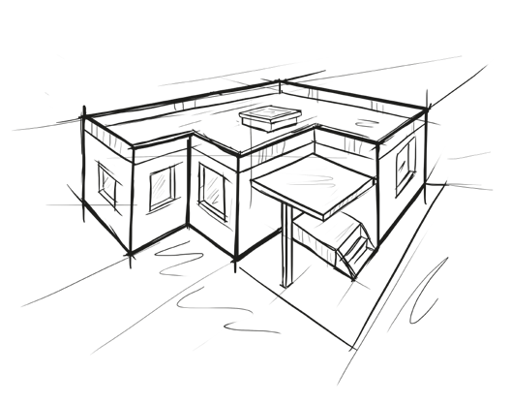

Krovovi

Ploče sa dve gustine

Standardne ploče

# Krovovi

## Ploče sa dve gustine

[Hardrock 1000](https://www.rockwool.rs/pregled-svih-proizvoda/krovovi/ravni-krovovi/hardrock-1000/)

### Opis proizvoda

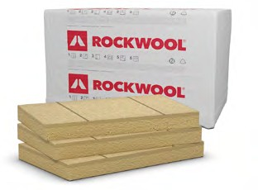

Dve gustine u

jednoj ploči

DD

Ploče kamene vune velike gustine sa dve gustine u jednoj ploči za protivpožarnu, zvučnu i toplotnu izolaciju. Zbog vrednosti tačkastog opterećenja od 1000 N koriste se za izolaciju ravnih krovova s povećanim zahtevima u pogledu mehaničke otpornosti na hodanje, gde je potrebno češće održavanje.

Dimenzije: 2000x1200 mm

### IST

* Gustina: 220/150 kg/m3
* Euroclass A1
* λ = 0,039 W/mK

D

* Tačkasto opterećenje: 1000 N
* Pritisna čvrstoća: 70 kPa

FRI

|  |  |  |  |  |  |  |  |  |
| --- | --- | --- | --- | --- | --- | --- | --- | --- |
| Logistički podaci | | | | | | | | DAP SRB |
| Debljina (mm) | Šifra proizvoda | Razred isporuke (A,B,C) | kom/ pak | pak/ pal | m2/ pal | m2/ kamion | pal/ kamion | cena EUR/  m2 |

B B B B

|  |  |  |  |  |  |  |  |  |  |  |
| --- | --- | --- | --- | --- | --- | --- | --- | --- | --- | --- |
| 50 | 257080 |  |  |  | 25 | 1 | 60,00 | 1.560,00 | 26 |  |
| 60 | 275358 |  |  |  | 21 | 1 | 50,40 | 1.310,40 | 26 |  |
| 80 | 257082 |  |  |  | 16 | 1 | 38,40 | 998,40 | 26 |  |
| 100 | 257083 |  |  |  | 12 | 1 | 28,80 | 748,80 | 26 |  |
| 120 | 303946 | C 6t |  | 13 PAL | 10 | 1 | 24,00 | 624,00 | 26 |  |
| 140 | 303956 | C 6t |  | 14 PAL | 8 | 1 | 19,20 | 499,20 | 26 |  |
| 150* | 314735 | C 10t |  | 12 PAL | 16 | 1 | 38,40 | 499,20 | 13 |  |

|  |  |  |  |  |  |  |  |  |  |
| --- | --- | --- | --- | --- | --- | --- | --- | --- | --- |
| 160 | 257084 | C 6t | 13 PAL | 8 | 1 | 19,20 | 499,20 | 26 |  |

Palete dimenzije 2000x1200 mm, najveća visina 1360 mm (*2530 mm).

## [Durock Extra](https://www.rockwool.rs/pregled-svih-proizvoda/krovovi/ravni-krovovi/durock-extra/)

### Opis proizvoda

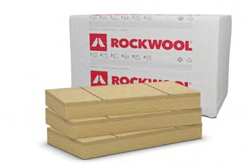

Dve gustine u

jednoj ploči

DD

Ploče kamene vune velike gustine sa dve gustine u jednoj ploči za protivpožarnu, zvučnu i toplotnu izolaciju. Koriste se za izolaciju kosih krovova iznad greda i ravnih krovova kod kojih je potrebna srednje visoka otpornost na hodanje i povremeno održavanje.

Dimenzije: 2000x1200 mm

### IST

* Gustina: 210/140-135 kg/m3
* Euroclass A1
* λ = 0,038 W/mK

D

* Tačkasto opterećenje: 750 N
* Pritisna čvrstoća: 70 kPa

FRI

|  |  |  |  |  |  |  |  |  |
| --- | --- | --- | --- | --- | --- | --- | --- | --- |
| Logistički podaci | | | | | | | | DAP SRB |
| Debljina (mm) | Šifra proizvoda | Razred isporuke (A,B,C) | kom/ pak | pak/ pal | m2/ pal | m2/ kamion | pal/ kamion | cena EUR/  m2 |

|  |  |  |  |  |  |  |  |  |  |  |
| --- | --- | --- | --- | --- | --- | --- | --- | --- | --- | --- |
| 50 | 302282 | B |  |  | 25 | 1 | 60,00 | 1.560,00 | 26 |  |
| 60 | 302281 | B |  |  | 21 | 1 | 50,40 | 1.310,40 | 26 |  |
| 70 | 303797 | C 6t |  | 13 PAL | 18 | 1 | 43,20 | 1.123,20 | 26 |  |
| 80 | 302277 | B |  |  | 16 | 1 | 38,40 | 998,40 | 26 |  |
| 100 | 302274 | B |  |  | 12 | 1 | 28,80 | 748,80 | 26 |  |
| 120 | 302270 | C 6t |  | 15 PAL | 10 | 1 | 24,00 | 624,00 | 26 |  |
| 140 | 302267 | C 6t |  | 16 PAL | 8 | 1 | 19,20 | 499,20 | 26 |  |
| 150 | 302284 | C 6t |  | 15 PAL | 8 | 1 | 19,20 | 499,20 | 26 |  |
| 160 | 302285 | C 6t |  | 14 PAL | 8 | 1 | 19,20 | 499,20 | 26 |  |

Palete dimenzije 2000x1200 mm, najveća visina 1360 mm.

## [Monrock Energy Plus](https://www.rockwool.rs/pregled-svih-proizvoda/krovovi/kosi-krovovi-sr/monrock-energy-plus/)

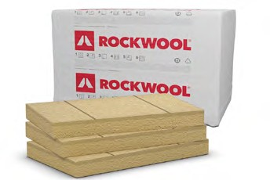

Dve gustine u

jednoj ploči

DD

### Opis proizvoda

Ploče kamene vune velike gustine sa dve gustine u jednoj ploči za protivpožarnu, zvučnu i toplotnu izolaciju. Koriste se za izolaciju kosih krovova iznad greda i ravnih krovova kod kojih je potrebna manja otpornost na hodanje i povremeno održavanje.

Dimenzije: 2000x1200 mm

### IST

* Gustina: 200/120 kg/m3
* Euroclass A1
* λ = 0,036 W/mK

D

* Tačkasto opterećenje: 550 N
* Pritisna čvrstoća: 50 kPa

FRI

|  |  |  |  |  |  |  |  |  |
| --- | --- | --- | --- | --- | --- | --- | --- | --- |
| Logistički podaci | | | | | | | | DAP SRB |
| Debljina (mm) | Šifra proizvoda | Razred isporuke (A,B,C) | kom/ pak | pak/ pal | m2/ pal | m2/ kamion | pal/ kamion | cena EUR/  m2 |

|  |  |  |  |  |  |  |  |  |  |  |
| --- | --- | --- | --- | --- | --- | --- | --- | --- | --- | --- |
| 50 | 244978 | B |  |  | 25 | 1 | 60,00 | 1.560,00 | 26 |  |
| 60 | 244932 | C 6t |  | 14 PAL | 21 | 1 | 50,40 | 1.310,40 | 26 |  |
| 70 | 280628 | C 6t |  | 15 PAL | 18 | 1 | 43,20 | 1.123,20 | 26 |  |
| 80 | 244980 | A | |  | 16 | 1 | 38,40 | 998,40 | 26 |  |
| 100 | 244981 | A | |  | 12 | 1 | 28,80 | 748,80 | 26 |  |
| 120 | 244989 | A | |  | 10 | 1 | 24,00 | 624,00 | 26 |  |
| 140 | 244991 | B |  |  | 8 | 1 | 19,20 | 499,20 | 26 |  |
| 150 | 244994 | B |  |  | 8 | 1 | 19,20 | 499,20 | 26 |  |
| 160 | 244997 | C 6t |  | 16 PAL | 8 | 1 | 19,20 | 499,20 | 26 |  |
| 180 | 245023 | C 6t |  | 18 PAL | 6 | 1 | 14,40 | 374,40 | 26 |  |
| 200 | 245026 | C 6t |  | 17 PAL | 6 | 1 | 14,40 | 374,40 | 26 |  |

Palete dimenzije 2000x1200 mm, najveća visina 1360 mm.

## [Hardrock Energy Plus](https://www.rockwool.rs/pregled-svih-proizvoda/krovovi/ravni-krovovi/hardrock-energy-plus/)

### Opis proizvoda

Ploče kamene vune velike gustine sa dve gustine u jednoj ploči za protivpožarnu, zvučnu i toplotnu izolaciju. Koriste se za izolaciju ravnih neprohodnih krovova.

Dimenzije: 2400x600 mm

*Dostupno u 2000x1200 mm i 1200x600 mm

IST

FRI



Dve gustine u

jednoj ploči

DD

* Gustina: 190/95 kg/m3
* Euroclass A1
* λ = 0,035 W/mK

D

* Tačkasto opterećenje: 450 N
* Pritisna čvrstoća: 30 kPa

|  |  |  |  |  |  |  |  |  |
| --- | --- | --- | --- | --- | --- | --- | --- | --- |
| Logistički podaci | | | | | | | | DAP SRB |
| Debljina (mm) | Šifra proizvoda | Razred isporuke (A,B,C) | kom/ pak | pak/ pal | m2/ pal | m2/ kamion | pal/ kamion | cena EUR/  m2 |

|  |  |  |  |  |  |  |  |  |  |  |
| --- | --- | --- | --- | --- | --- | --- | --- | --- | --- | --- |
| 50 | 280629 | C 6t |  | 13 PAL | 50 | 1 | 72,00 | 1.584,00 | 22 |  |
| 60 | 239775 |  | B |  | 42 | 1 | 60,48 | 1.330,56 | 22 |  |
| 80 | 239784 |  | B |  | 32 | 1 | 46,08 | 1.013,76 | 22 |  |
| 100 | 239786 |  | A |  | 24 | 1 | 34,56 | 760,32 | 22 |  |
| 120 | 239788 |  | B |  | 20 | 1 | 28,80 | 633,60 | 22 |  |
| 140 | 239814 |  | B |  | 18 | 1 | 25,92 | 570,24 | 22 |  |
| 150 | 243556 | C 6t |  | 17 PAL | 16 | 1 | 23,04 | 506,88 | 22 |  |
| 160 | 239790 |  | B |  | 16 | 1 | 23,04 | 506,88 | 22 |  |
| 180 | 239793 | C 6t |  | 19 PAL | 12 | 1 | 17,28 | 380,16 | 22 |  |

|  |  |  |  |  |  |  |  |  |  |
| --- | --- | --- | --- | --- | --- | --- | --- | --- | --- |
| 200 | 239817 | C 6t | 17 PAL | 12 | 1 | 17,28 | 380,16 | 22 |  |

Palete dimenzije 2400x1200 mm, najveća visina 1385 mm.

# Krovovi

## Standardne ploče

[Dachrock](https://www.rockwool.rs/pregled-svih-proizvoda/krovovi/ravni-krovovi/dachrock/)

### Opis proizvoda

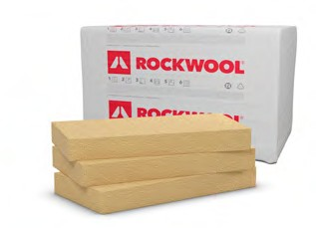

Nominalna gustina

148

kg/m3

Izolacione ploče kamene vune velike gustine za protivpožarnu, zvučnu i toplotnu izolaciju. Koriste se za izolaciju ravnih krovova kod kojih je potrebna srednje visoka otpornost na hodanje i povremeno održavanje.

Dimenzije: 2000x1200 mm

### IST

* Nominalna gustina: 148 kg/m3
* Euroclass A1
* λ = 0,040 W/mK

D

* Tačkasto opterećenje: 600 N
* Pritisna čvrstoća: 70 kPa

FRI

|  |  |  |  |  |  |  |  |  |
| --- | --- | --- | --- | --- | --- | --- | --- | --- |
| Logistički podaci | | | | | | | | DAP SRB |
| Debljina (mm) | Šifra proizvoda | Razred isporuke (A,B,C) | kom/ pak | pak/ pal | m2/ pal | m2/ kamion | pal/ kamion | cena EUR/  m2 |

|  |  |  |  |  |  |  |  |  |  |  |
| --- | --- | --- | --- | --- | --- | --- | --- | --- | --- | --- |
| 40 | 200654 | C 6t |  | 14 PAL | 30 | 1 | 72,00 | 1.872,00 | 26 |  |
| 50 | 255056 | B |  |  | 25 | 1 | 60,00 | 1.560,00 | 26 |  |
| 60 | 255401 | B |  |  | 21 | 1 | 50,40 | 1.310,40 | 26 |  |
| 70 | 255603 | C 6t |  | 14 PAL | 18 | 1 | 43,20 | 1.123,20 | 26 |  |
| 80 | 235952 | C 6t |  | 14 PAL | 16 | 1 | 38,40 | 998,40 | 26 |  |
| 100 | 255061 | B |  |  | 12 | 1 | 28,80 | 748,80 | 26 |  |
| 120 | 255605 | C 6t |  | 14 PAL | 10 | 1 | 24,00 | 624,00 | 26 |  |
| 140 | 255608 | C 6t |  | 15 PAL | 8 | 1 | 19,20 | 499,20 | 26 |  |
| 150 | 256492 | C 6t |  | 14 PAL | 8 | 1 | 19,20 | 499,20 | 26 |  |

|  |  |  |  |  |  |  |  |  |  |
| --- | --- | --- | --- | --- | --- | --- | --- | --- | --- |
| 160 | 255610 | C 6t | 14 PAL | 8 | 1 | 19,20 | 499,20 | 26 |  |

Palete dimenzije 2000x1200 mm, najveća visina 1360 mm.

## [Roofrock 50 Plus](https://www.rockwool.rs/pregled-svih-proizvoda/krovovi/roofrock-50-plus/)



Nominalna gustina

120

kg/m3

### Opis proizvoda

Izolacione ploče kamene vune velike gustine za protivpožarnu, zvučnu i toplotnu izolaciju. Koriste se za izolaciju ravnih neprohodnih krovova.

Dimenzije: 2000x1200 mm

|  |  |  |  |  |  |  |  |  |  |
| --- | --- | --- | --- | --- | --- | --- | --- | --- | --- |
| Logistički podaci | | | | | | | | | DAP SRB  cena EUR/ m2 |
| Debljina (mm) | Šifra proizvoda | Razred isporuke (A,B,C) | | kom/ pak | pak/ pal | m2/ pal | m2/ kamion | pal/ kamion |
| 50 | 279210 | C 6t | 16 PAL | 25 | 1 | 60,00 | 1.560,00 | 26 |  |
| 60 | 277791 | C 6t | 18 PAL | 20 | 1 | 48,00 | 1.248,00 | 26 |  |
| 80 | 277841 | C 6t | 17 PAL | 16 | 1 | 38,40 | 998,40 | 26 |  |
| 100 | 277793 | C 6t | 17 PAL | 12 | 1 | 28,80 | 748,80 | 26 |  |
| 120 | 277794 | C 6t | 18 PAL | 10 | 1 | 24,00 | 624,00 | 26 |  |
| 140 | 277795 | C 6t | 17 PAL | 9 | 1 | 21,60 | 561,60 | 26 |  |
| 150 | 300160 | C 6t | 18 PAL | 8 | 1 | 19,20 | 499,20 | 26 |  |

Palete dimenzije 2000x1200 mm, najveća visina 1360 mm.

FRI

IST

* Nominalna gustina: 120 kg/m3
* Euroclass A1
* λ = 0,037 W/mK

D

* Tačkasto opterećenje: 500 N
* Pritisna čvrstoća: 50 kPa

# Opšti uslovi isporuke i prodaje

1. OPŠTE ODREDBE
   1. U ovim Opštim uslovima prodaje: ,,Prodavac” se odnosi na ROCKWOOL Adriatic d.o.o., (u daljem tekstu samo ROCKWOOL), odnosi se na prodavca navedenog u ponudi, u predračunu, u potvrdi porudžbine, sporazumu ili slično; ,,Ugovor” ili ,,Sporazum” obuhvata ponudu, predračun, cenovnik, porudžbenicu, potvrdu porudžbine i ove Opšte uslove prodaje; ,,Roba” se odnosi na proizvode koje nudi ROCKWOOL i koji su predmet individualnih kupoprodajnih ugovora; ,,Usluge “ se odnosi na usluge koje pruža ROCKWOOL; ,,Kupac” se odnosi na fizičko ili pravno lice koje izdaje porudžbinu u korist Prodavca ili sklapa ugovor s društvom ROCKWOOL. ,,Primalac” se odnosi na Kupca ili subjekta koji primi robu koja je navedena u Ugovoru; ,,Strane” su Kupac i Prodavac; ,,Cenovnik” se odnosi na periodičke popise koje je objavio Prodavac i koji sadrže cene standardne Robe. 1.2. Ovi Opšti uslovi u potpunosti se primenjuju na svaki kupoprodajni ugovor koji sklapa ROCKWOOL Adriatic d.o.o. i čine njegov sastavni deo. 1.3. Svaka kupovina robe i/ili usluga od društva ROCKWOOL Adriatic d.o.o. podrazumeva da Kupac prihvata ove Opšte uslove prodaje, osim ako ih se strane nisu izričito odrekle u pismenom obliku. 1.4. Podaci, potvrde i izjave koje se mogu pročitati u katalozima, prospektima ili drugim štampanim materijalima ili koji potiču od društva ROCKWOOL Adriatic d.o.o. ili su mu namenjeni ne mogu se smatrati Opštim uslovima prodaje.

1.5. Ovi Opšti uslovi prodaje zamenjuju bilo koji uslov koji može biti naveden u porudžbenici Kupca ili drugoj dokumentaciji. 1.6. Ovi Opšti uslovi prodaje objavljeni su na internetskoj stranici Prodavca i u Cenovniku Prodavca, te će se smatrati da ih je Kupac, nakon što izradi porudžbenicu pročitao i prihvatio.

1. CENE
   1. Cene koje naplaćuje ROCKWOOL Adriatic d.o.o. podležu izmenama u skladu sa promenama poreskih i prevoznih naknada koje su nastupile u periodu između datuma porudžbine i datuma plaćanja. 2.2. Sva promena ovih faktora nakon datuma porudžbine daje Prodavcu pravo na izmenu ugovorne cene proporcionalno ovom povećanju. 2.3. Prodavac takođe zadržava pravo da promeni cenu nakon sklapanja ugovora u slučaju porasta nabavne cene sirovina ili promene deviznog kursa. Izmena cene će se primenjivati bez obzira na prethodnu potvrdu porudžbine Prodavca. Promena će se, u slučaju promene cene, primeniti na sve porudžbine koje će biti isporučene nakon promene cene. Kupac može u roku od 48 sati nakon prijema obaveštenja o izmeni cene pisanim putem otkazati prihvaćenu porudžbinu. U protivnom će se smatrati da je promenjena cena prihvaćena. 2.4. Cene proizvoda ne uključuju PDV, koji mora da bude plaćen u skladu sa posebnim odredbama navedenim na fakturi. 2.5. Navedene cene uključuju prevoz do Kupčevog stovarišta ili do mesta isporuke koje je naznačio Kupac.

2.6. Standardno pakovanje navedeno u službenim cenovnicima društva ROCKWOOL Adriatic d.o.o. uključeno je u cenu.

1. DOSTAVA - NEPREDVIDIVE OKOLNOSTI ILI VIŠA SILA
   1. ROCKWOOL Adriatic d.o.o. zadržava pravo da naručenu robu isporuči u više navrata. 3.2 . Uslovi isporuke koje je navelo društvo ROCKWOOL Adriatic d.o.o. nisu iscrpni i obavezujući, već samo indikativni. 3.3. Prodavac ne podleže svojim ugovornim obavezama u slučaju nepredvidivih okolnosti i okolnosti više sile kako je propisano u klauzalama o okolnostima više sile Međunarodne trgovinske komore iz 2003., uključujući, ali ne ograničavajući se na poplave, požare, opšte i delomične štrajkove. Sledeće okolnosti će se također smatrati okolnostima više sile: sajber terorizam ili druge vrste sajber napada, incidenti sajber sigurnosti, nenamerno oštećenje ili gubitak podataka ili slični događaji. Kupac je

obavezan prihvatiti količine spremne za isporuku u trenutku nastanka događaja. Prodavac može, prema vlastitom nahođenju, nakon što nepredvidive okolnosti ili okolnosti više sile, prestanu da postoje, raskinuti kupoprodajni ugovor sa Kupcem, ako su se nepredvidive okolnosti i okolnosti više sile dogodile pre celokupne isporuke robe. Ako su se nepredvidive okolnosti i okolnosti više sile dogodile pre isporuke robe, raskidom kupoprodajnog ugovora smatra se da kupoprodajni ugovor nikad nije sklopljen. Ako su se nepredvidive okolnosti i okolnosti više sile dogodile nakon isporuke robe, Kupac je obavezan platiti cenu robe. Nepredvidive okolnosti ili okolnosti više sile ne oslobađaju Kupca od njegove obaveze plaćanja u slučaju da je Prodavac ispunio svoju obavezu isporuke robe Kupca. U slučaju delomične isporuke robe, Prodavac može da odabere da Ii želi da isporuči preostalu robu Kupcu ili da raskine kupoprodajni ugovor u tom delu.

1. PREVOZ
   1. Prevoz robe poveren je prevozniku kojeg odabere Prodavac.
   2. Ako se Ugovorne strane ne dogovore drugačije u pismenoj formi, isporuka robe vrši se u skladu sa paritetom DAP (isporuka na mestu) na adresi Kupca ili na drugom mestu isporuke koje je Kupac prethodno naznačio i koje je dogovoreno između Ugovornih strana. Ovim obrascem, kao i s bilo kojim drugim sporazumom dogovorenim u pismenoj formi između Ugovornih strana, će da upravlja INCOTERMS CCI u trenutnom pro tempore izdanju. 4.3. Svojim potpisom na dokumentaciji o isporuci prevoznika, Primalac potvrđuje da je pošiljka robe isporučena u celosti i u besprekornom stanju. 4.4. U slučaju isporuke robe na gradilišta, Kupac mora da osigura dobre uslove za prijem robe, kao i da prevozna sredstva mogu da sigurno i bez rizika dođu do mesta iskrcanja i ponovo započnu s radom što je pre moguće; troškove mirovanja vozila te sve ostale vezane troškove će da snosi Kupac.
2. GARANCIJA
   1. U slučaju isporuke koja ne zadovoljava uslove, svaka žalba u vezi s kvalitetom i količinom prodatih materijala mora da bude poslana u pisanom obliku. Nakon isporuke, Kupac je dužan proveriti sadržaj pošiljke, i u slučaju nepravilnosti, odmah kontaktirati Prodavca. Prigovori koji dođu do Prodavca nakon 8 kalendarskih dana od dana isporuke neće biti uvaženi. Nepoštovanje navedenog podrazumeva da je Kupac prihvatio kvalitetu i količinu isporuke. 5.2. U slučaju bilo kakvih sakrivenih nedostataka, garancija Prodavca je ograničena na zamenu neispravnih proizvoda, isključujući naknadu za bilo kakvu drugu štetu. Da bi iskoristio gore navedenu garanciju, Kupac mora da u pismenom obliku obavesti Prodavca u roku od 8 kalendarskih dana kako bi mu omogućio obavljanje potrebnih provera. 5.3. Garancija firme ROCKWOOL Adriatic d.o.o. ni u kom slučaju se ne odnosi na proizvode koji nastaju proizvodnjom robe, ili one proizvode koji nastaju mešanjem ili kombinacijom s Robom društva ROCKWOOL. U ovom slučaju samo predmetni dobavljači mogu biti pozvani da odgovaraju za materijale njihove proizvodnje. Ako se Roba treba sastaviti, spojiti ili na bilo koji drugi način povezati sa komponentama trećih lica i/ili ugraditi u proizvode koje prodaje Kupac i/ili treće lice (finalni proizvodi), Kupac jedini snosi odgovornost za proveru funkcionalnosti i kompatibilnosti samih proizvoda sa navedenim komponentama i/ili finalnim proizvodima. Garancija društva ROCKWOOL odnosi se isključivo na robu koja je obuhvaćena ovim Ugovorom i ne može se proširiti.

5.4. Svi podaci i informacije koje se odnose na Robu daju se samo u indikativne svrhe. Priručnici, crteži, skice i druge informacije dostavljene su samo u svrhu prikaza tehnika korišćenja naših materijala; ni u kom slučaju ne mogu da se smatraju korisnim za

provedbu ovih materijala i ne podrazumevaju bilo kakvu odgovornost sa naše strane. Za mere, boje i težine nekih materijala koji su podložni razlikama koje su svojstvene njihovoj prirodi ili njihovoj proizvodnji, primenjuju se tolerancije; isporučeni uzorci moraju se smatrati standardnim uzorcima. Potpuna usklađenost robe sa isporučenim uzorcima ne može se garantovati. 5.5. Katalozi, cenovnici i naznake u njima nisu obavezujuće za Prodavca. Prodavac ne preuzima nikakvu odgovornost za greške ili propuste sadržane u njegovim cenovnicima ili promotivnom materijalu. Crteži i tehnički dokumenti razmenjeni između Kupca i Prodavca ostaju njihova pojedinačna i ekskluzivna svojina i ne mogu se koristiti, reprodukovati ili dostavljati trećim licima bez odobrenja vlasnika.

1. PLAĆANJA
   1. Prodavac i Kupac će da utanače uslove plaćanja isključivo u pismenom obliku. Svako plaćanje koje je dospelo za društvo ROCKWOOL Adriatic d.o.o. će da se doznači na račun Prodavca.
   2. Za svaki dan kašnjenja u odnosu na dogovoreni rok plaćanja obračunavaju se zatezne kamate bez potrebe za službenim obaveštenjem osim u slučaju bilo kojeg drugog razloga zbog kojeg Kupac ne ispunjava svoje obaveze prema društvu ROCKWOOL Adriatic d.o.o.
2. OGRANIČENJE ODGOVORNOSTI
   1. S obzirom na to da su datumi isporuke samo indikativni, i kao takvi nisu obavezujući, ROCKWOOL nije odgovoran za štetu koja nastane Kupcu usled kašnjenja isporuke. 7.2. a) ROCKWOOL ni u kom slučaju nije odgovoran za bilo koju izgubljenu korist, nemogućnost proizvodnje, nemogućnost sklapanja ugovora, za troškove koje proizlaze iz čekanja Kupca ili zastoja proizvodnje, za potraživanja ugovorne kazne ili štete koja su direktno ili indirektno povezana s ugovorom; kao ni za bilo koju štetu povezanu sa prekršajnom ili kaznenom odgovornošću ili za daljnje, uzgredne, neizravne ili posledične gubitke ili štete; b) Bez obzira na navedeno pod a), ROCKWOOL će Kupcu biti odgovoran za štetu samo u slučaju da je šteta posledica namere ili krajnje nepažnje društva ROCKWOOL tokom ispunjenja ugovora. Kupac može potraživati naknadu štete samo do visine vrednosti Robe koja je predmet ugovora. Ako je isporuka Robe izvršena istom Kupcu ili je isporuka izvršena u nekoliko navrata, Kupac može zahtevati naknadu štete samo do visine vrednosti Robe naznačene na potvrdi o porudžbini koja se odnosi na zakasnelu isporuku.
3. ZADRŽAVANJE PRAVA SVOJINE

Prodavac zadržava pravo svojine nad isporučenom Robom sve dok Kupac ne plati ugovorenu cenu u celosti. Dokumenti (zadužnice, menice ili prenosi menica) izdani, prihvaćeni ili overeni u svrhu garantovanja plaćanja na temelju određenih ugovora, uvek se smatraju izdati ,,sa povratom tj. zadržavanjem prava svojine”. Ako Kupac izda menicu ili neki drugi instrument obezbeđenja plaćanja, direktno ili indosmanom instrumenta obezbeđenja kojeg je izdalo treće lice u iznosi koji delomično ili u celosti pokriva cenu proizvoda, odredba o zadržavanju prava svojine ostaje na snazi čak i ako je takva menica ili bilo koja druga garancija u potpunosti ili delomično obnovljena. U gore navedenom slučaju, smatra se da Ugovorne strane nisu izmirile prethodne obaveze, zbog čega odredba o zadržavanju prava svojine ostaje na snazi sve dok postoji takav dug ili bilo koje drugo potraživanje koje nije plaćeno u celosti ili koje nije obnovljeno.

1. PRIHVATANJE PORUDŽBINA
   1. Porudžbine se moraju slati u pismenom obliku sa svim podacima koji su potrebni za njihove izvršenje. 9.2. Smatra se da je društvo ROCKWOOL Adriatic d.o.o. prihvatilo porudžbinu tek nakon što prodajni ured Prodavca izda službenu potvrdu porudžbine ili pismeno obaveštenje. 9.3. Ako Kupac nema pritužbi u roku od 24 sata nakon primitka potvrde porudžbine, ista se

smatra u celosti prihvaćenom. 9.4. Nakon isteka roka navedenog u tački 9.3. Kupac ne može da opozove i/ili izmeni i/ili smanji porudžbinu bez pismenog pristanka Prodavca. U suprotnom, Kupac mora da nadoknadi Prodavcu sve troškove koji proizlaze iz ovih zahteva/izmena, ne dovodeći u pitanje odredbe sledećeg stavka. 9.5. U slučaju da Kupac odustane od porudžbine nakon roka navedenog u tački 9.3. ili ga ne namerava povući u skladu sa uslovima navedenim u Ugovoru, Prodavac ima pravo da zadrži bilo koji deo cene koju je Kupac već platio, ne dovodeći u pitanje naknadu bilo kakve daljnje štete utvrđene na temelju važećeg cenovnika.

1. INTELEKTUALNA SVOJINA

Prava na dizajn, zaštitni znak, patent, ime i autorska prava koja se odnose na isporučenu Robu isključiva su svojina Prodavca. ROCKWOOL je također ekskluzivni vlasnik svega što razvija vezano za ambalažu, izvorni kod, pripremne materijale ili oznake.

1. IZVOZ - KONTROLA I SANKCIJE

ROCKWOOL deluje u skladu sa važećim propisima Evropske unije, SAD-a, UN-a i nacionalnim propisima o kontroli izvoza koji zabranjuju prodaju određenih proizvoda i usluga određenim zemljama i pojedinim društvima i licima. U slučaju da Kupac izvozi robu i usluge, Kupac mora da se pridržava primenjivih pravila i sankcija nadzora izvoza.

1. KODEKS PONAŠANJA DRUŠTVA ROCKWOOL

Društvo ROCKWOOL primenjuje kodeks ponašanja kojim se uspostavlja visoki nivo integriteta društva ROCKWOOL. ROCKWOOL se pridružio Global Compact inicijativi Ujedinjenih nacija, obavezujući se da će Grupa ispuniti temeljne odgovornosti u područjima ljudskih prava, zaštite radnih prava, zaštite okoliša i borbe protiv korupcije. ROCKWOOL očekuje da Kupac deli iste principe. ROCKWOOL primenjuje program za ,,zviždače” koji omogućava trećim licima da prijave ozbiljne sumnje i povrede korporativne etike. Više informacija o kodeksu ponašanja možete da pronađete na internetu: [www.rockwoolgroup.com.](http://www.rockwoolgroup.com/)

1. ZAŠTITA PODATAKA

Podaci će da se obrađuju u skladu sa odredbama hrvatskog zakona i evropskom uredbom o privatnosti (GDPR EU Uredba 2016/679).

1. NADLEŽNOST I MERODAVNO PRAVO

Merodavno pravo za ove Opšte uslove prodaje je hrvatsko pravo. Trgovački sud u Pazinu, Republika Hrvatska ima isključivu nadležnost nad svim sporovima koji proizlaze iz Ugovora ili su povezani s njim.

1. ZAVRŠNA ODREDBA
   1. ROCKWOOL ima pravo, prema vlastitom nahođenju, obavezati jedno ili više lica da ispune svoje obaveze prema ovim Opštim uslovima prodaje. ROCKWOOL ima pravo preneti Ugovor, bez pristanka Kupca, bilo kojoj podružnici, povezanom društvu ili trećem licu. 15.2. Moguća ništavnost i/ili neefikasnost jedne ili više odredbi Opštih uslova prodaje ne utiče na valjanost preostalih odredbi ovih Opštih uslova prodaje.

Predano radimo kako bismo svima vama olakšali izazove savremenog života. Koristeći kamen, nepresušnu prirodnu sirovinu, ostavljamo trajan trag kroz generacije.

Kamena vuna poboljšava rad i dobrobit ljudi na mnogo različitih načina. Naša rešenja znatno utiču na obogaćivanje ljudskih života koji postaju još produktivniji i lepši.

Možda nikada nećete videti ove tajne sakrivene u modernom svetu, a i ne morate. Ponosni smo što osećate njihov efekat svakoga dana.

ROCKWOOL ADRIATIC d.o.o.

#### Ured prodaje Radnička cesta 80 HR - 10000 Zagreb Tel +385 1 6197 600

[info@rockwool.hr](mailto:info@rockwool.hr)

#### Sjedište i proizvodnja

Poduzetnička zona Pićan Jug 130, Zajci



#### HR - 52333 Potpićan [www.rockwool.com/rs](http://www.rockwool.com/rs)